Доклад по теме: «Игра как средство коррекции нарушений письма и чтения
у обучающихся с ОВЗ» .
подготовила учитель-логопед
МБОУ «СОШ №14»
Г.Верхняя Тура

Обеспечение реализации права детей с ограниченными возможностями здоровья на образование является одной из важнейших задач государственной политики. Её решение невозможно без логопедического сопровождения образовательных программ.
Актуальность логопедической работы обусловлена значительной распространенностью речевых нарушений среди детей с ограниченными возможностями здоровья. У детей с ОВЗ отмечается недоразвитие речи, которое характеризуется нарушением всех ее сторон: смысловой, грамматической, звуковой, а также ограниченностью и бедностью словаря. Оказание логопедической помощи направлено на преодоление нарушений в развитии устной и письменной речи, а также на формирование корреционно-компенсаторных навыков способствующих социальной адаптации учащихся в обществе.
На сегодняшний день в нашей школе обучается 89 детей с ОВЗ (ЗПР, УО и/в том числе дети-инвалиды 18).
Одной из острых проблем в школе является нарушение письма и чтения у данной категории обучающихся.
Дислексия – специфическое нарушение процесса чтения. Она может проявляться в неразличении смысла прочитанного текста, в трудности усвоения и запоминания букв и звуков, замене букв при чтении, в изменении падежных окончаний и т.д.
Дисграфия – специфическое нарушение процесса письма. Она может проявляться в замене звуков близких по звучанию, искажении слова и предложения, использовании обратного порядка слов в предложении, искажении букв при письме и т.д.
Эти нарушение является серьезным препятствием в овладении учениками грамотой на начальных этапах обучения и в усвоении родного языка на более поздних.
Так как виды нарушений при дислексии и дисграфии схожи, то и корректировать их можно вместе.
Методы коррекции дисграфий ориентированы в первую очередь на те навыки устной речи, которые необходимы для письма. Основные усилия направлены коррекцию звукопроизношения, выработку дифференциации фонем и навыка фонематического анализа.
Успешная коррекционная логопедическая работа может быть осуществлена только при наличии достаточно высокой познавательной активности, при высоком уровне развития тонкой, общей и артикуляционной моторики, достаточном уровне сформированности пространственных ориентировок.
Решить эти условия помогает игровая деятельность.
Игра – сложный социокультурный феномен, неотъемлемая жизнь человека, сопровождающая его от рождения до последних дней, отмечают многие исследователи в области разных наук о человеке (Н.П. Аникеева, Л.С. Выготский, Д.Б. Эльконин и др.).
Широкий спектр воздействия игр позитивно влияет на преодоление разных механизмов недоразвития устной и письменной речи. Важным позитивным моментом игр, корригирующих трудности в овладении русским языком, является наличие момента соревнования, усиливающего интерес к работе с речевым материалом и активность ребенка в совместной деятельности.
На своих занятиях я использую, как традиционные игры - дидактические, современные-компьютерные др., так и нетрадиционные игры и предметы. Важно чтобы в процессе работы были задействованы все анализаторы органов чувств. Чем больше анализаторов участвуют в процессе обучения и координации, тем успешнее результат. Ведь ребенок не только механически действует, он слышит, видит, чувствует.

Методика логопедической работы по устранению нарушений чтения и письма предусматривает прежде всего развитие фонематического восприятия, дифференциацию звуков, имеющих акустико-артикуляционное сходство.
Дифференциация конкретных пар смешиваемых звуков включает два этапа, традиционно выделяемых в методике логопедической работы в школе (Л.Н. Ефименкова, Р.И. Лалаева, Г.Г. Мисаренко, И.Н. Садовникова):
Этап первый уточнение артикуляционно-акустических признаков звука;
С опорой на зрительное, слуховое, кинестетическое восприятие уточняется артикуляторный и слуховой образ каждого из смешиваемых звуков.
На данном этапе я использую игровые упражнения на основе фонетической ритмики.
Фонетическая ритмика- система специальных упражнений, сочетающая речь и движение, где проговаривание речевого материала сопровождается движениями. Суть метода в следующем: детям предлагается для подражания различные виды движения и их комбинации. Движения сочетаются с произнесением звуков, слогов и тд. Обязательным условием является эмоционально-положительный фон, активное использование жестов, мимики, интонационного языка. Я убедилась на практике, что даже безречевые дети через некоторое время стараются повторить звук, заряжаются положительными эмоциями.
Предлагаю вам выполнить простые упражнения на проговаривание гласных звуков А и О.
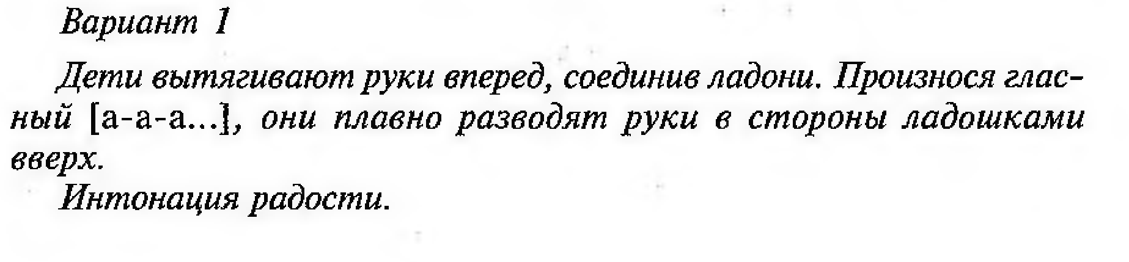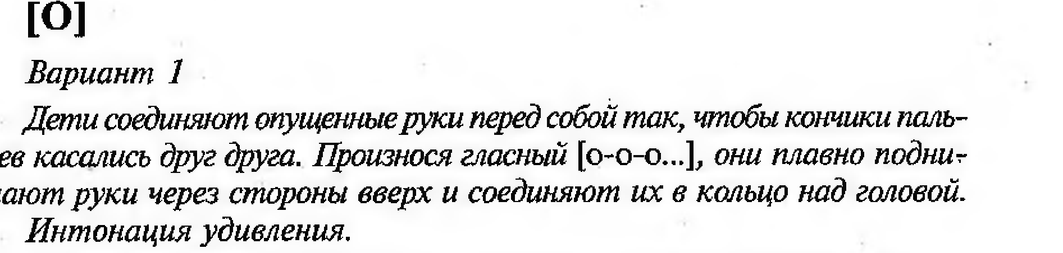
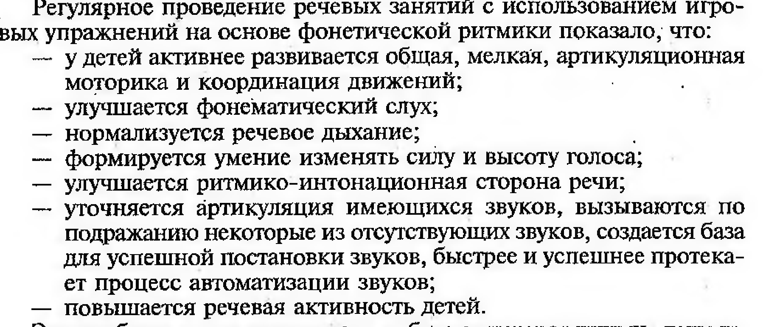
Согласные звуки часто смешиваются и искажаются детьми. Наблюдается затруднение при дифференциации сходных звуков. Для устранения этих проблем, я уже много лет использую в своей практике авторскую символику, гласных и согласных звуков, Татьяны Александровны Ткаченко. Зрительные символы ассоциируются с определенным звуком и запоминаются гораздо быстрее. Использование данной методики также способствует развитию восприятия в процессе знакомства со звуком.

Из-за неустойчивого эмоционального состояния детей, недостаточно выбрать один вид игры для поддержания активности детей на занятиях, у педагога должно быть несколько игр разных по корригирующему действию.
2 Следующий этап логопедической работы это дифференциация звуков Выделение звука на фоне других; в слоге; в слове (определение наличия и места звука в слове); в предложении, тексте.
Я использую на этом один из нетрадиционных приемов обучения, интересный для детей камушки «марблс».
Камушки «Марблс» — Это универсальное пособие представляет собой готовые наборы стеклянных камушков разного цвета и различные задания с ними.
Использование «Марблс» на данном этапе позволяет дать ребенку знания в интересной и доступной для него форме. Действия с камешками положительно влияют не только на речевое развитие, но и доставляют ему радость, способствуют созданию комфортного эмоционального настроя. Благодаря использованию данной игровой технологии усвоение материала проходит успешнее и быстрее.
Примерные упражнения:
Учитель-логопед раздает схемы слов, картинки и камешки. Предлагаются задания на выделение камушком на схеме слова изучаемого звука, камушком определенного цвета.
Следующий этап коррекционной работы- – соотношение выделенной из слова фонемы с определённым образом буквы, которая должна быть отдифференцирована от всех других, особенно от сходных графически. Для точного различения графически сходных букв необходим достаточный уровень сформированности зрительного анализа и синтеза, пространственных представлений.
Для закрепления зрительного представления о букве я использую дополнительные приемы: соотнесение буквы со сходным по форме предметом (для обучающихся с умственной отсталостью предлагаю картинки-раскраски), вербализация образов букв с помощью коротких двустиший, выкладываем контуры букв камушками «Марблс».

Я стремлюсь к тому, чтобы упражнения и задания были эмоциональными, динамичными, разнообразными и неутомительными.
Очень выручает коллекция игрушек из киндер-сюрпризов.

Пример игры «Лягушка» по слоговой таблице. Детям раздаются игрушки.
1.Ведущий — «лягушка» — перемещает пластмассовую фигурку по таблице и читает слоги. Ребенок, повторяет действия на своей карточке и проговоривает слоги.
2.Ведущий называет слог, а дети повторяют и ставят на него фигурку-игрушку. В игре присутствует элемент соревнований.

Закончу своё выступление словами В. А. Сухомлинского:
“Без игры нет и не может быть полноценного умственного развития.
Игра – это огромное светлое окно, через которое в духовный мир
ребенка вливается живительный поток представлений, понятий.
Игра – это искра, зажигающая огонек пытливости и любознательности”.

Спасибо за внимание!

Корнев А.Н. Нарушение чтения и письма у детей.-СПб.: Речь, 2003
Костылева Н.Ю. покажи и расскажи. Игровые упражнения по развитию речи дошкольников на основе фонетической ритмики.-М.:ТЦ Сфера, 2007.
Величенкова О.А., Русецкая М.Н. В27 Логопедическая работа по преодолению нарушений чтения и письма у младших школьников. — М.: Национальный книжный центр, 2015.
Лебедева П.Д.
Коррекционная логопедическая работа со школьниками
с задержкой психического развития:
Пособие для учителей и логопедов.
СПб.: КАРО, 2004.
Глозман Ж.М. (ред.)
Игровые методы коррекции трудностей обучения в школе
Москва 2006
Т.А. Ткаченко ЗВУКИ И ЗНАКИ Трудно произносимые согласные Москва ЮНВЕС2001
Логопедия: Учебник для студентов дефектол. фак. пед. вузов / Под ред. Л.С. Волковой, С.Н. Шаховской
. —— М.: Гуманит. изд. центр ВЛАДОС, 1998. — 680 с.

